Що е термография?
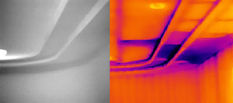За всяко тяло с температура над абсолютната нула (-273,15°C) е характерно специфично за температурата му електромагнитно излъчване.
Спектърът на това излъчване се описва от закона на Планк. Термографията е метод за измерване на топлинното излъчване и създаване на топлинни изображения на наблюдаваните обекти.
Категория: Термографски анализ и диагностика

В кой спектрален диапазон работят термокамерите?
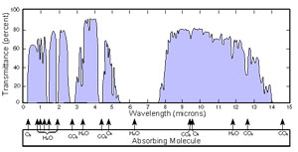Инфрачервената термографияизползва инфрачервения светлинен диапазон (700nm–1mm), за измерване на топлинното излъчване на телата. Поради поглъщането на инфрачервеното излъчване в атмосферата, за практически цели се използват значително по-тесни спектрални диапазони или така наречените инфрачервени прозорци. За термографията от най-голямо значение е спектърът от 7,5 до 14µm, който е и работният диапазон на болшинството микроболометрични и пирометрични прибори.
Категория: Термографски анализ и диагностика

Каква е разликата между термографски и термовизионни прибори?
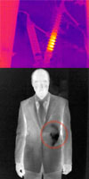Основната разлика е в сферата на приложение – термографските прибори са предназначени предимно за извършване на измерване, контрол и диагностика, докато термовизионните служат повече занаблюдение, откриване и издирване.
На термографията горе се вижда скрит дефект в електрическа уредба. С помощта на термографска камера дефектът може да се открие дълго преди да е довел до аварийно прекъсване на енергозахранването и дава възможност да се предвиди планов ремонт.
На долния пример с помощта на темовизионна камера е показан термичния образ на скрито под дрехите оръжие. Способността на термокамерата да регистрира нищожни температурни отклонения позволява да бъдат наблюдавани скрити и невидими за окото обекти.
Категория: Термографски анализ и диагностика

Какви са основните сфери на приложение на термографските камери?
Неразрушителен контрол и диагностика | 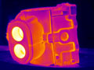
Превантивна диагностика | 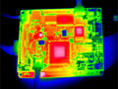
Електрически уредби | 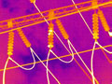
Обследване на енергийната ефективност | 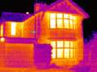
Химическа промишленост | 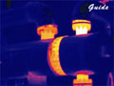
Хуманна и ветеринарна диагностика | 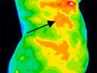
Метеорология, астрономия, криминалистика, изследователска дейност, биология, спорт и мн. др.
Категория: Термографски анализ и диагностика

Какви са основните сфери на приложение на термовизионните камери?
- Издирване и спасяване  - Наблюдение и контрол  - Охрана и специални операции  - Полицейска и митническа проверка  - Противопожарна охрана и гражданска защита  - Разузнавателна дейност  - Нощно зрение  - Управление на военни и граждански МПС при тежки условия  - Навигация  - Оръжейни системи и др. | 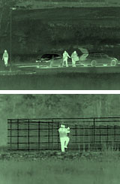
Категория: Термографски анализ и диагностика

Как термографскското обследване помага за подобряване на енергийната ефективност на сградата?
Изключителната чувствителност на термографската камера позволява изследването на всеки квадратен сантиметър на сградата. Топлинните загуби, които повишават енергийните разходи, оставят неизбежно своите температурни следи. Всички термомостове, неуплътнени места и други строителни дефекти могат да бъдат диагностицирани изключително ефективно.
При обследването всички места, през които незабележимо прониква влага, както и най-различни скрити стоителни дефекти стават ясно видими. Термографското обследване позволява не само локализирането на енергийните течове, но и качествения контрол на енергосъхраняващите мероприятия.
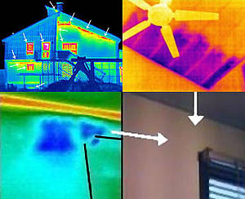
Категория: Термографски анализ и диагностика

Какво различава термокамерата от обикновена телевизионна камера с ИЧ възможности?
Въпреки приликата, между обикновената камера, дори и ако има разширени възможности в ИЧ диапазон и термокамерата има четири основни разлики:
- Спектралният диапазон на обикновените камери с ифрачервени способности обикновено не надвишава дължини на вълната от 0,8–1,2µm. Това позволява наблюдение на осветени от външен източник обекти, но не е достатъчно за регистриране на собственото им топлинно излъчване. За тази цел съвременните термокамери използват значително по-дълговълновия диапазон от 7,5–14µm.
- 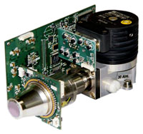Вместо CCD или CMOS светлочувствителна матрица в термокамерата се използва датчик с топлинна чувствителност, напримермикроболометър. В зависимост от предназначението на камерата, топлинният датчик може да е със стайна температура или да бъде охладен до много ниски температури с миниатюрна стърлингова хладилна машина или посредством течен азот.
- Тъй като стъклото е непрозрачен материал за инфрачервеното излъчване в диапазона 7,5–14µm, за оптичните системи се използватспециални оптични материали като германий, сапфир и др.
- За разлика от изходния сигнал на обикновените телевизионни камери, който е пропорционален на осветеността и отразяващата способност на обектите, термокамерата изработва сигнал, пропорционален натемпературното им излъчване.
Категория: Термографски анализ и диагностика

Каква е разликата между термокамери с цветно и с черно-бяло изображение?
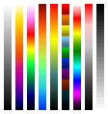Понятието „цвят” е неприложимо за инфрачервеното излъчване, тъй като то има смисъл единствено за начина, по който човешкото око интерпретира видимата светлина.
Термографската картина може да се обработи от термокамерата така, че по-топлите зони да се изобразяват като по-светли, респективно студените като черни, като по този начин се изгражда черно-бяло изображение, отразяващо температурните разлики на обектите. Това е и най-удобният начин при термовизионните камери, затова най-често по подразбиране изображението им е именно такова.
При термографски изследвания, при които е важно да се наблюдават не толкова формите на обектите, колкото фини разлики в повърхностните им температури, термокамерите могат да „оцветяват” обектите, като на всеки цветен оттенък съответства точно определена температура. Обикновено на разположение са множество различни палитри, които имат свои предимства при различни приложения.
Категория: Термографски анализ и диагностика

Какви са причините за грешки в термографските измервания?
Съществуват няколко основни обективни причини за внасяне на грешка в измерванията, които за щастие лесно могат да се коригират:
- Поглъщането на инфрачервеното излъчване от триатомните газове – главно водните пари, озона и въглеродния диоксид в атмосферата. То е от значение предимно, когато се правят измервания на големи разстояния. За елиминиране на породената от този фактор грешка, повечето термокамери могат автоматично да внесат корекция, базирана на зададено отстояние от обекта и въздушна влажност.
- Различна излъчвателна способност на наблюдаваните тела. Законът на Планк дефинира само излъчването на хипотетично абсолютно черно тяло. Реалните обекти имат различно от идеалното топлинно излъчване, поради което при необходимост от висока точност на термокамерата трябва да се зададе поправка — т.нар.коефициент на чернотата. Доколкото стойността му за болшинството материали е близка до 0,95 тази стойност може да бъде използвана по подразбиране. За прецизни измервания точната величина се взима от справочни таблици.
- Несъвършенства на приборите. Разбира се, по-прецизните измервателни камери дават и по-точните резултати. При високи изисквания за максимално точни данни, се използва метода на диференциалната термография. Излъчването на наблюдавания обект се сравнява със специално еталонно черно тяло, което се разполага в полезрението на термокамерата. Това позволява апаратната грешка да бъде сведена до минимум.
Категория: Термографски анализ и диагностика

Какви условия трябва да се спазят, за да се проведе термографска диагностика на термоизолацията на сграда?
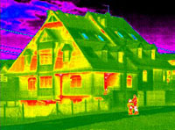За да може да се откроят дефектите в термоизолацията, е необходимо съществуването на установена температурна разлика между вътрешните помещения и околната среда. За качествена термографска диагностика трябва сградата да е отопляема, като в помещенията поне 24 часа е поддържана температура над 20ºC, а външната температура да е под 6ºC.
Принципно е възможно провеждането на диагностика и при по-ниски от 14ºC температурни разлики, но точността на метода започва да намалява и е възможно по-дребните строителни дефекти да не се изявят отчетливо. Наличието на вятър, снеговалеж или дъжд също може да деформира резултатите от изследването.
За елиминиране ефекта на слънчевата радиация, най-доброто време за обследване е преди изгрев, след залез или поне при достатъчно плътна облачност или когато сградата е на сянка. При обследвания през лятото, понякога е подходящо и противоположното — охладени помещения да се обследват отвътре при максимално слънчево греене.
Категория: Термографски анализ и диагностика

Може ли с помощта на термокамера да се провери изправността на дограмите?
Термографската диагностика на дефекти в уплътненията е изключително резултатна. Дори най-малката пролука оставя своя ясен топлинен отпечатък.
За целта на това обследване, на входната врата на жилището се монтира панел с вентилатор, който създава леко повишено налягане в помещенията. През всички дефекти в дограми и фуги, загретият въздух напуска сградата и с помощта на термокамера дефектните зони се заснемат отвън. След обръщате на вентилатора и създаване на подналягане в сградата, обследването се повтаря отвътре.
Методът е позволява сериозно снижаване на отоплителните разходи, както и откриване на фуги, в който се образува конденз и мухъл. Така с едно обследване се обхващат строителните дефекти, термомостовете, повредите в изолациите и т.н, а също и повредите в уплътненията, през които скъпата топлина изтича от сградата.
Категория: Термографски анализ и диагностика

По какъв начин термокамерата позволява наблюдение в пълна тъмнина и при мъгла?
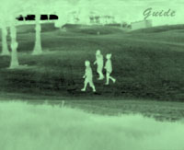Термокамерата не регистрира отразена светлина, а собственото топлинно излъчване на обектите. По тази причина наличието или отсъствието на осветеност е без значение за изграждането на образа — обектите излъчват топлина и при пълна тъмнина и могат да се наблюдават без ограничение.
Мъглата е преграда за наблюдение във видимия спектър, защото при многократното пречупване на светлината в микроскопичните водни капчици, образът се размива и загубва. Причината за това е, че дължината на вълната на видимата светлина (400–700nm) е многократно по-малка от размера на водните капчици на мъглата (≈10µm). Спектърът, в който работи термокамерата е с по-голяма дължина на вълната (до 14µm) и смущаващите оптически свойства на мъглата се проявяват в много по-малка степен.
Категория: Термографски анализ и диагностика

Може ли с помощта на термографска камера да се извършват наблюдения през стъкло?
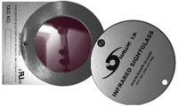Стъклото е непреодолима преграда за инфрачервеното излъчване, затова при необходимост от инфрачервени измервания, на съответната апаратура се монтират решетки или прозорци от специални оптически материали.
Много от материалите, за които сме свикнали да бъдат прозрачни, се оказват непрозрачни в спектралния диапазон на термокамерите, както и обратното – непрозрачни предмети неочаквано се оказват прозрачни. За оптическите системи на термокамерите се използват лещи, направени от германий или други подобни материали.
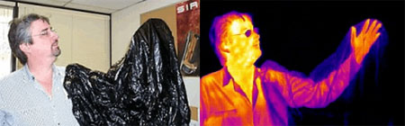
Категория: Термографски анализ и диагностика

Може ли с термокамери да се вижда през стени?
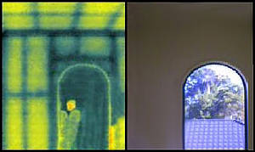
Не. Инфрачервената светлина може да преминава през някои обекти, които са непрозрачни за видимата светлина, но не и през масивни прегради. Причината за появата на този мит е, че намиращи в дълбочина конструктивни детайли оставят своя температурен отпечатък на повърхността и тези температурни разлики могат да се видят с термокамерата. Тези образи отговарят на вътрешната структура на наблюдавания обект или на намиращи се в непосредствена близост предмети.
Например при наблюдаването на стените на сграда, често могат да се видят скрити конструктивни елементи, като арматура, тухли и хоросан, колони, греди, противоземетръсни шайби, стълбища, вентилационни системи и др. Отчетливо се виждат температурните образи на разположени зад стената отоплителни уреди, както и плътно долепени до нея мебели. На снимката по-горе например се виждат дървените конструктивни елементи на сградата зад гипсокартонените плоскости.
Категория: Термографски анализ и диагностика

Може ли с термокамера да се установи скрит теч?
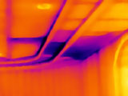Увеличението на влажността на строителните материали увеличава и влагообмена от повърхността им. Тъй като при изпарението си водата отнема енергия, на повърхността на всяка зона с повишена влажност се установява понижение на температурата. Чрез високочувствителната техника на термокамерата тези незначително по-хладни зони са ясно видими и диагнозата на скрития строителен дефект се облекчава значително. В някои случай остатъчната строителна влажност може да се регистрира и много месеци след преустановяване на подхранването с влага.
Все пак термокамерата далече не е универсално диагностично средство за регистриране на течове. Тя не може да покаже самите водопроводни или строителни дефекти, а само температурния ефект от тях върху наблюдаваната повърхност. Местата, откъдето минават тръби за топла или студена вода са отчетливо забележими, но когато стените са подгизнали например от канализационна или водопроводна повреда, изображението на термокамерата ще ни покаже това, което виждаме и с невъоръжено око — мокро петно.

Инфрачервена термографска камера GUIDIR IR928+
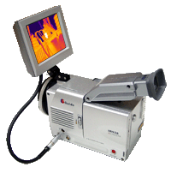Как да намалим енергийните загуби поради топлинни мостове, повреди в промишлени системи, машини, съоръжения, пещи и леярни? Стремежът да се строят енергийно-ефективни сгради поражда и стремеж към намаляване на загуби от топлопреминаване през критични детайли. Идеалното решение за решаването на този и много други проблеми във Вашите сградите и промишлените предприятия са инфрачервените термографските снимки.
Инфрачервената камера GUIDIR IR928+ модел 2006г., с която разполага „ГАЗ ФЛОУ КОНТРОЛ” АД заснема в спектралния диапазон 8-14 µm. С нея може да се измерват температури между -20 °С до +500 °С (с възможност за разширение до 1500 °С с точност ±1°С или ±1%. IR928+ е допълнена с аналитичен софтуер, който предоставя широк обхват за функциите на температурните измервания, улеснение при изготвянето на доклади, съхранение и конвертиране на изображения, анализ, обработка и отпечатване на термограмите. Пестенето на енергия е една от основните насоки на устойчивото развитие. Поради прогресивно намаляващите запаси от изкопаеми горива и все още непълно усвоената енергия от възобновяеми източници, енергоспестяващи мерки трябва да се предприемат на всички нива от дългата верига на консумацията на енергия. Добре изолираните съвременни сгради често страдат от проблеми с кондензация на влага и непредвидени загуби на енергия. Чрез визуализирането на термичните аномалии, с помощта на инфрачервена термография се създава възможност с лекота да се установят зоните, в които има конденз в структурните материали, скрити течове или проблеми, свързани с некомпетентно изпълнение на сградата. С термографски снимки също се откриват топлинни мостове и зони с повишена влажност, където е възможна появата на плесени.
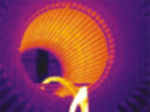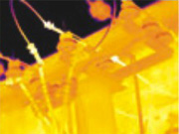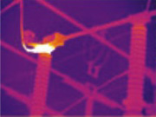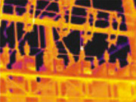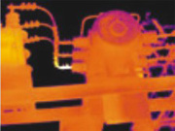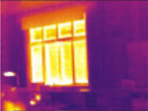
Принцип на действие
Инфрачервената камера функционират по начин, подобен на този на конвенционалните камери, с тази разлика, че вместо видимата светлина, за формиране на изображението използват инфрачервено лъчение. Основното физично явление, което се използва при термографските снимки, е излъчвателната способност на телата. Всяко нагрято тяло излъчва определено количество енергия, което е функция на температурата му. Колкото по-висока е тя, толкова по-силна е инфрачервената емисия, която тялото излъчва. Термографската камера улавя тази радиация, както обикновената улавя видимата светлина. Последната изобщо не участва при оформянето на изображението, поради което инфрачервените камери могат да работят и при абсолютна тъмнина.
Течове
Термографията е лесноприложим и ефективен метод за откриване на течове в тръбите, особено когато последните са вградени в сградните елементи и са разположени под слой циментова замазка. Понеже специфичната топлина на водата е много по-голяма от тази на въздуха и тя се нагрява и изстива много по-бавно, намокрените части от подовата конструкция винаги имат различна температура от тази на околните части. Когато конструкцията е силно нагрята, мокрите петна са значително по-студени и обратно. Това позволява лесно и с много голяма точност да се локализират местата на течовете, като се спестява значително време и средства за отстраняване на повредата.
Енергийни загуби
Инфрачервените камери помагат за определяне и обследване на термичната физика както на съществуващи, така и на строящи се сгради. В процеса на строителство чрез термографски снимки може да се установи как се развива отделянето на влага от конструкциите и дали има проблем с вложените материали. Ако поради невнимание или некомпетентност е използван материал с непроверени термични качества, неговото наличие моментално ще се отрази на термографската снимка и има възможност проблемът да се премахне още в зародиш.
Саниране
Заснемането с термографска камера е почти задължително преди топлотехническо саниране на стари сгради. Това важи с особена сила за едропанелни сгради, при които в повечето случаи изпълнението на връзките е истинска загадка. Термографските снимки разкриват всички съществуващи проблеми под фасадната мазилка. Това позволява в процеса на санирането да се обърне по-голямо внимание на критичните детайли, които могат да увеличат значително топлинните загуби.
Уплътняване на фуги
Фугите, даващи възможност за безпрепятствено проникване на външен студен въздух в помещенията, понякога също са трудни за локализиране. Въпреки че в повечето сгради те се виждат с просто око, когато това е невъзможно, се прилага специална процедура, неизменна част от която е термографската снимка. Първоначално в помещението или в цялата сграда се индуцира намалено атмосферно налягане.
Покриви
С инфрачервено сканиране проблемните зони се локализират прецизно и разходите се намаляват значително. Насочването е точно перпендикулярно, при което проблемите, възникващи от рефлективни повърхности се намаляват драстично. Има възможност за заснемане от различна височина и различен ъгъл. Чрез подновяване само на засегнатите зони, вместо подмяна на цялата покривна конструкция, се постига огромна икономия на труд и средства, без да се прави компромис с качеството. Инфрачервената технология е най-бързият и най-надеждният начин за откриване на конструктивни дефекти: проблеми с уплътняването на прозорците, неправилно изпълнение на детайлите в сглобяеми сгради, използване на по-нискокачествени материали за невидимите части на конструкцията, вентилация на сградите. Микроклиматът в помещенията има значително влияние върху здравето на хората, настроение и работоспособност. Различните замърсители във въздуха могат да причинят така наречения синдром „болна сграда”, при които кондицията на всички обитатели е далеч под желаното. Той обикновено се дължи на проблеми във вентилационната система, които са почти невъзможно да бъдат открити без термографска камера. Термографските снимки помагат и при огнезащитата на сгради. Пукнатини и нестабилни конструкции на комини и отдушници на отоплителни системи се откриват без усилие още с появата им. Зоните с опасно висока температура, в които може да възникне пожар, се забелязват моментално на инфрачервената снимка. Обекти и съоръжения, повреди по инсталации, паропроводи, абонатни станции, пещи, проводници, трансформатори, триещи се части на машини и съоръжения, двигатели и други системи, излъчващи топлина и флиуди. Посредством този визуален метод се констатират топлинните загуби, намалява се риска от възникване на аварии, установяват се повреди, които с обикновените способи са трудно откриваеми. Голямата дистанция, от която се регистрира топлинно излъчване, позволява да се правят снимки от въздуха за изследване на мостове и язовирни стени, на различни тръбопроводи за пренос на газ, нефт и други продукти.

